2.1 项目里面api/层级下的文件夹大概存放的是什么内容？
答：
controllers/: 存放api路由和视图函数
services/: 业务逻辑层。处理复杂的业务流程，如爬虫认证、数据集处理、计费等，被Controller调用
core/: 核心引擎层。包含 LLM 模型运行时（Model Runtime）、Prompt 编排、Agent 逻辑、RAG 检索逻辑、工具（Tools）执行逻辑等。这是 Dify 最核心的部分。
models/: 数据库模型定义（ORM）。使用 SQLAlchemy 定义表结构
extensions/: 第三方扩展包，包括database,redis,celery等等。
tasks/: 异步任务定义。存放 Celery 任务，用于处理耗时操作，如文档解析、索引构建、发送邮件等。
migrations/: 数据库迁移脚本
libs/: 通用工具库和辅助函数
2.2 这个项目用的是什么方式做用户登录鉴权？（需要截图一下对应项目中的python代码）
答：
1.Token/Cookie认证，以下是登录接口截图
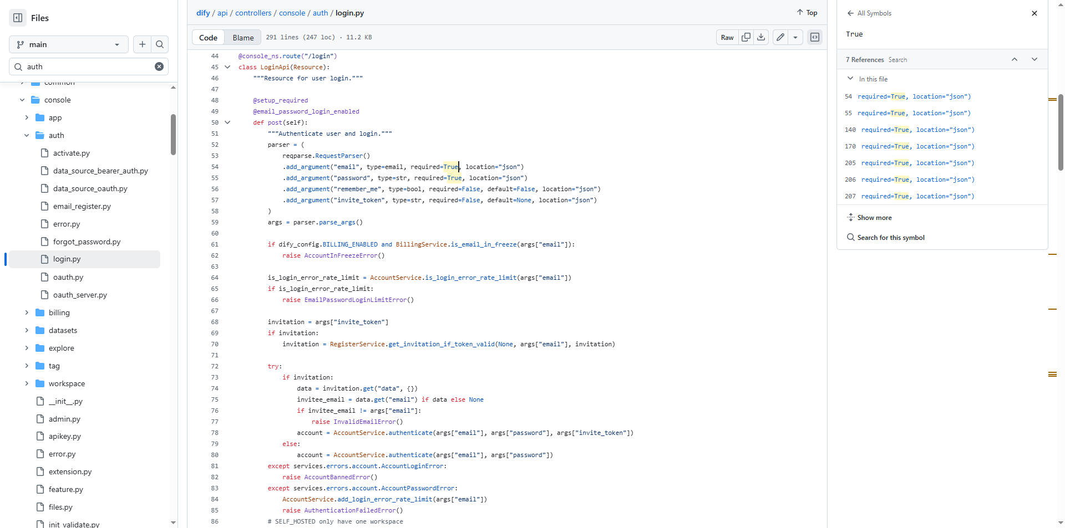
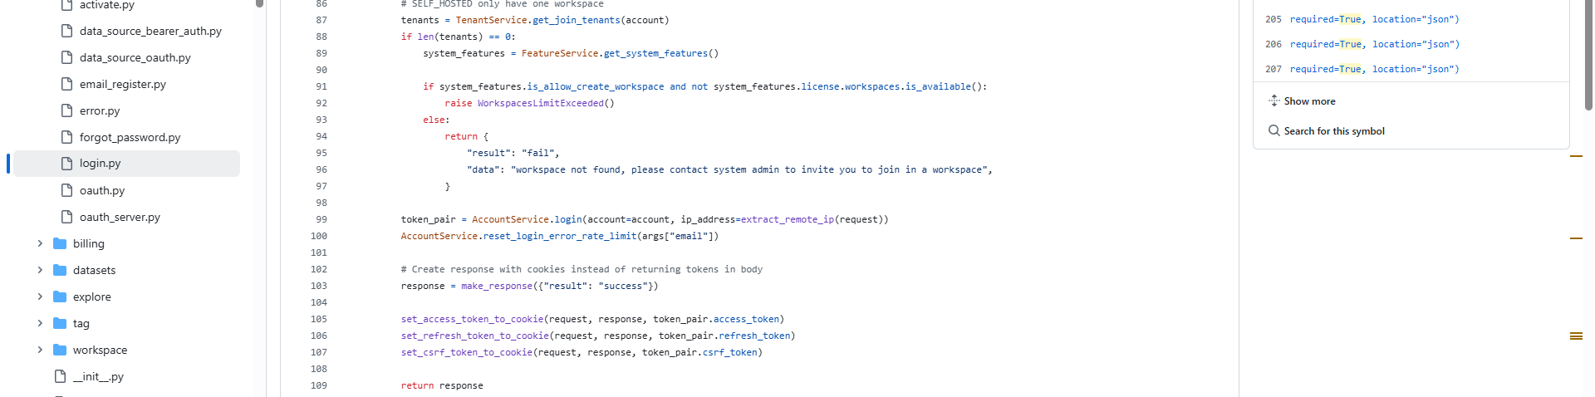
登录接口调用AccountService的静态方法，能看到获取用户JWT，如下图
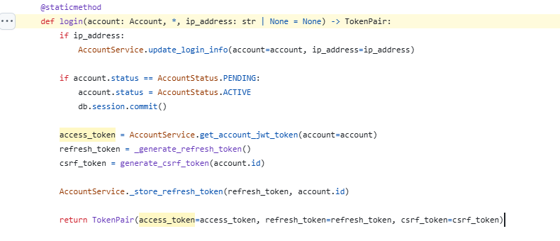
以下是将token存储在cookie的代码截图
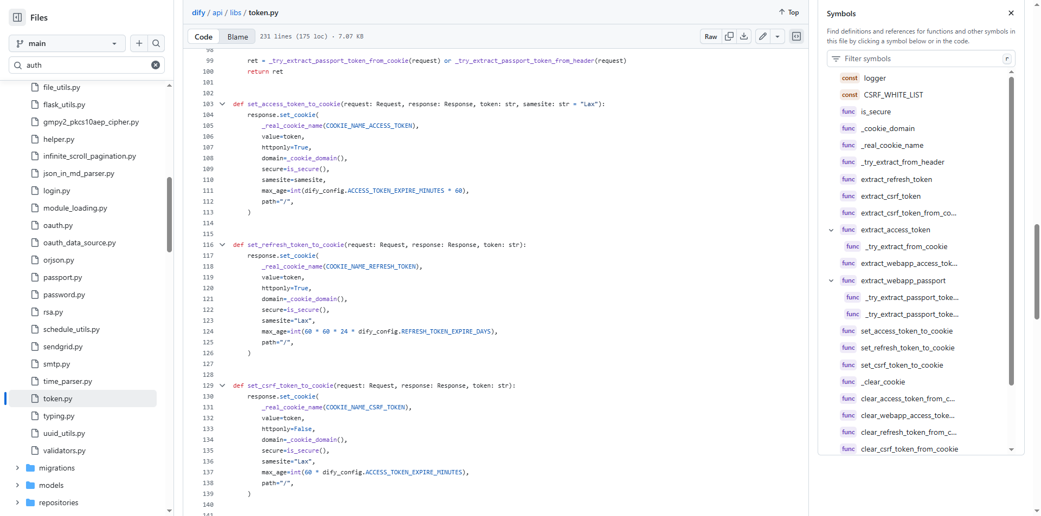
2.OAuth认证，以下是通过OAuth认证登录接口截图，初步可以看出支持并初始化的第三方授权服务是github + google
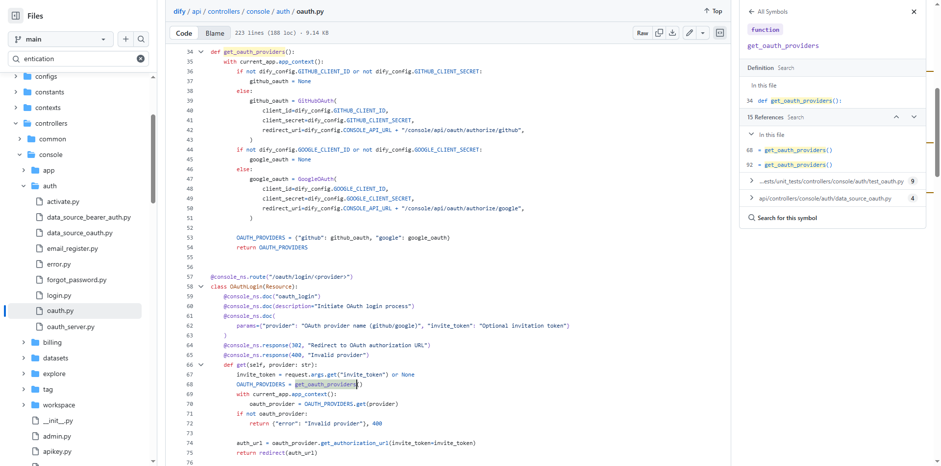

2.3 编写一条command指令创建新工作区，实现多租户（tenant）模式？（需要有一个截图说明这个账号下有多个工作区，以及截图对应编写的代码）另外，单独再添加command指令，支持修改某个工作区的名字。（需要截图代码）
答：
创建新工作区并实现多租户的command指令代码截图
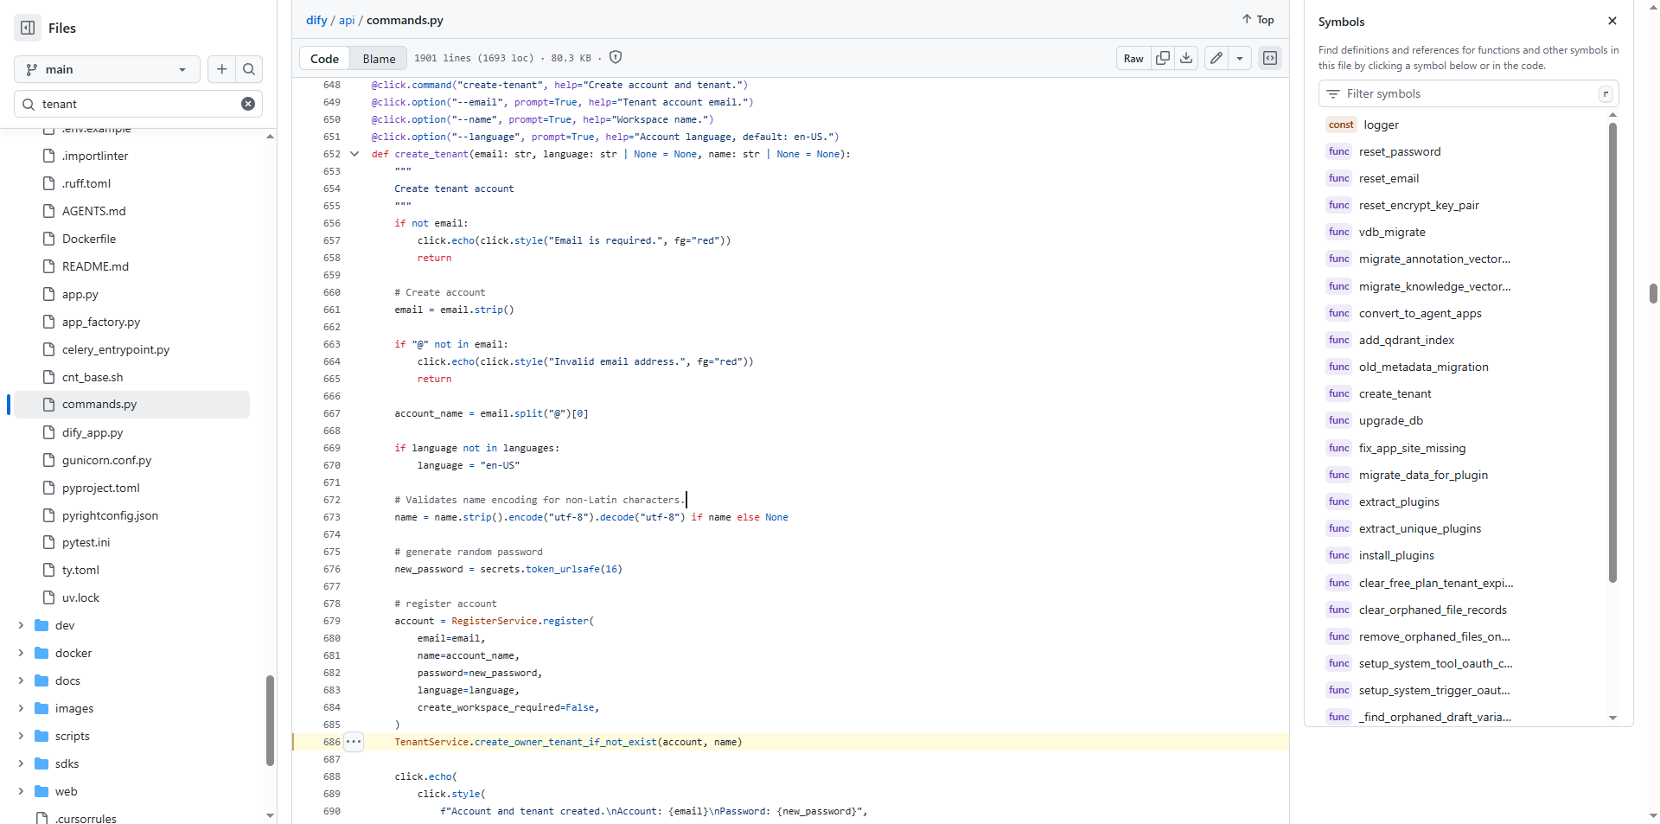
这里它能够一个账号下能够切换租户，就说明有多个工作区
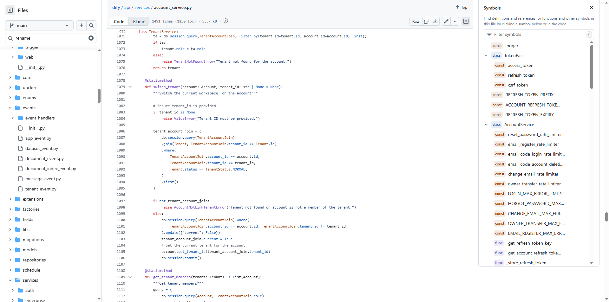
修改工作区名字代码截图
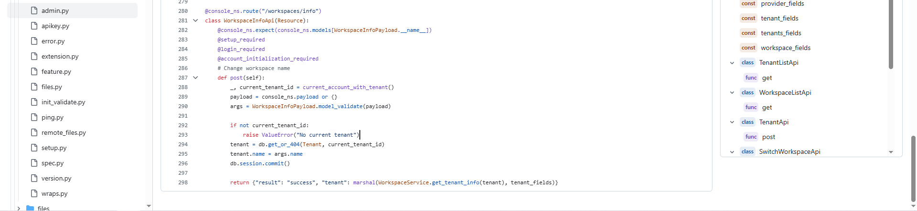

2.4 确认应用生成内容调用的接口是什么？描述一下这个接口功能实现的逻辑
答：
接口是api/controllers/web/completion.py中的route("/chat-messages")
这个接口功能实现的逻辑：这是典型的Web API入口逻辑，专注于参数解析、前置校验和将请求转发给核心的AppGenerateService。AppGenerateService处于业务服务层，负责执行我们之前讨论过的所有复杂逻辑：构建 Prompt、RAG 检索、调用底层的 LLM 封装接口，并处理响应。

